‌数飞科技(宁波)有限公司
运维服务发布管理制度
文档编号 | SFKJ-ITSS-0607 | 版本 | V1.0
作者 | 汪锦坤 | 编辑日期 | 2026.1.3
审核 | 马盛艳 | 审核日期 | 2026.1.3
批准 | 陶飞 | 批准日期 | 2026.1.3
发布范围 | 内部 | 发布日期 | 2026.1.3

文档修订信息
版本号 | 修订日期 | 修订人 | 修订说明 | 备注
V1.0 | 2026.1.3 | 汪锦坤 | 新增

目录
1. 目的 5
2. 过程定义 5
2.1. 范围 5
2.2. 过程负责人 5
2.3. 主要输入 6
2.4. 主要输出 6
2.5. 角色和职责权限 6
2.5.1. 运维部经理（发布管理负责人） 6
2.5.2. 发布负责人 7
2.5.3. 发布测试人员 7
2.5.4. 质量部 7
2.6. 过程重要控制点 8
3. 术语 8
4. 流程 8
5. 过程描述 9
5.1. 制定发布方案 9
5.2. 发布方案评审 9
5.3. 制定回退计划 9
5.4. 发布确认 10
5.5. 部署前备份 10
5.6. 部署 10
5.7. 验证 10
5.8. 发布关闭 10
5.9. 发布报告 11
6. KPI指标 11
7. 相关记录 11
8. 输出的文件和记录 11

表目录
表 2-1 发布输入清单 6
表 2-2 发布输出清单 6
表 2-3 发布人员岗位表 7
表 2-4 发布测试人员岗位表 7
表 5-1 评审人员组成表 9
表 6-1 KPI指标表 11
表 8-1 输出文件和记录表 11

图目录
图 4-1 发布管理流程图 8

目的
本制度旨在对‌数飞科技(宁波)有限公司（以下简称“公司”）发布过程制定规范。发布是由一项或多项经过批准的变更所组成。发布管理定义了软件和相关硬件的过程规范，并负责将经过测试无误的软硬件版本发布到目的变更地点。

过程定义
发布管理是采用一种项目规划的方法来实施服务过程中的变更，负责处理变更项目所有技术和非技术方面的问题。
在现实的服务模式中，一般变更都会在复杂、相互关联的环境中产生变化，因此，配置项的发布和实施需要进行慎重的规划。一项发布是一组新的或变更后的配置项，经过测试后被导入实际运营环境的过程。

范围
本制度适用于公司运维部、研发部、质量部及其他参与运维服务的相关部门。
发布管理涉及的范围包括：
- 发布政策制定和发布规划
- 发布设计、构建和配置
- 测试和发布验收
- 试运行规划
- 沟通、准备和培训
- 发布分发和安装
不包括：
- 公司其他项目及业务领域的发布

过程负责人
发布管理负责人：运维部经理

主要输入
表 2-1 发布输入清单
输入 | 来源
发布通知 | 变更管理
经过测试和验证的软硬件配置项 | 变更管理
变更审批结果 | 管理层

主要输出
表 2-2 发布输出清单
输出 | 去向
发布方案 | 本次发布的影响范围及涉及的相关部门
测试验收报告 | 发布管理负责人及相关责任人
上线计划 | 发布管理负责人、相关责任人及涉及的公司相关部门
回退计划 | 发布管理负责人、发布实施人员
发布后的评审记录 | 发布管理负责人

角色和职责权限

运维部经理（发布管理负责人）
- 总体上管理和监控过程，建立发布过程实施、评估和持续优化机制；
- 负责本制度的制订、修正与管理；
- 定义并维护发布管理流程文件及所需要的记录模板；
- 管理发布管理流程的实施；
- 确保发布管理流程目标的实现；
- 识别发布管理过程中存在的问题并提出改进措施；
- 负责发布方案的审批。

发布负责人
发布负责人由以下岗位根据发布内容承担：
表 2-3 发布人员岗位表
岗位名称 | 所属部门 | 适用场景
硬件运维工程师 | 运维部 | 硬件类发布的实施与协调
软件运维工程师 | 运维部 | 软件类发布的实施与协调
研发工程师 | 研发部 | 自研工具或系统的发布协调
发布负责人职责：
- 负责发布方案的落实；
- 负责发布计划的安排，以及在发布过程与用户的沟通协调工作；
- 负责整个发布过程的跟踪，直到关闭；
- 确保发布前的测试是可靠、稳定的；
- 协助发布管理负责人不断完善发布管理流程。

发布测试人员
发布测试工作由以下岗位承担：
表 2-4 发布测试人员岗位表
岗位名称 | 所属部门 | 职责
测试工程师 | 研发部 | 根据发布方案和计划进行内容测试，提交测试报告
硬件运维工程师 | 运维部 | 参与硬件类发布的测试验证
软件运维工程师 | 运维部 | 参与软件类发布的测试验证
发布测试人员职责：
- 根据发布方案和计划进行内容的测试；
- 提交测试报告。

质量部
- 确保发布过程实用、有效、正确地执行；
- 当过程不能够适应公司的情况时，及时进行分析、找出缺陷、进行改进，实现可持续提高过程效率。

过程重要控制点
发布方案、回退计划。

术语
发布：发布管理是采用一种项目规划的方法来实施服务环境中的变更，负责处理变更项目所有技术和非技术方面的问题。
变更：变更是指在维护过程中对系统或服务所作出的各种改变，包括增补、移除和其他修改。
发布方案：用于规范发布过程中实施内容的控制文档。

流程
发布管理总体流程如图4-1所示
图 4-1 发布管理流程图
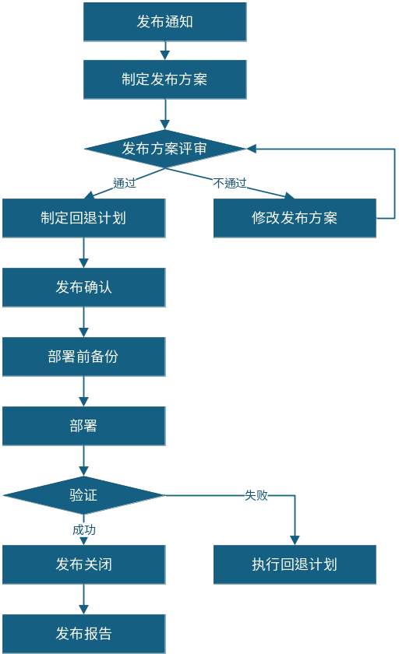

过程描述

制定发布方案
发布管理负责人根据变更计划制定《发布方案》。发布方案一般包括：
- 描述发布的目的和背景；
- 描述发布影响范围；
- 确定参与部门及人员；
- 对会员和服务支持人员的交流、准备、备案和培训；
- 确定测试、培训、客服支持、现场部署等工作计划，包含上线规划；
- 安排部署完成的后续工作计划；
- 确定在发布失败情况下的回退方案；
- 可预见问题以及相应的解决方法；
- 确定与软、硬件有关的配置基线。

发布方案评审
由发布管理负责人牵头，各发布干系部门负责人参与评审发布方案，评审通过后实施。评审参与人员包括如表5-1所示
表 5-1 评审人员组成表
角色 | 岗位 | 职责
发布管理负责人 | 运维部经理 | 主持评审，介绍发布方案
发布负责人 | 硬件/软件运维工程师或研发工程师 | 说明发布技术细节
评审成员 | 研发部经理 | 评估技术方案可行性
评审成员 | 质量部经理 | 评估对服务质量的影响
评审成员（必要时） | 客户代表 | 评估对客户业务的影响

制定回退计划
发布负责人应制定发布与部署的回退计划，一旦部署发生异常或失败，则启动回退。
发布方案、回退计划及测试报告提交发布管理负责人。

发布确认
发布负责人接到发布管理负责人审批的发布申请后，根据发布信息构建发布方案，包括详尽的发布计划、具体操作步骤等。
发布负责人组织相关人员按照发布方案构建测试环境，组织相关人员进行发布与部署测试，以验证发布方案和部署包的正确性。
经过验证后，发布负责人应识别本次发布影响和涉及的相关方，并于部署实施前，通知相关方以确定发布时间。

部署前备份
发布管理负责人组织相关专家对发布方案、回退计划和测试报告进行确认，通过后进入部署环节。
所有的发布应在部署完成后关联发起配置信息更新确认，如本次发布涉及配置项及其信息的变化，则应对配置信息进行更新。

部署
发布管理负责人安排发布实施人员按照发布方案执行部署，部署前应对程序和数据进行备份。

验证
发布管理负责人验证发布是否成功。如果成功，则发布完成后关闭；如果不成功，则按计划执行回退，直到发布成功。

发布关闭
所有的发布应在部署完成后进行评审，在一定时间段内观察部署后IT服务的运行状态，直至确认运行稳定。发布实施人员整理发布资料，对资料归档，关闭发布。

发布报告
发布完成后，收集如下的信息：
- 发布引起的事件或问题数量
- 发布的数量
对发布数据进行分析，找出存在的问题，并提出纠正或预防措施，编写出《发布报告》，成为服务报告的一部分。

KPI指标
表 6-1 KPI指标表
指标名称 | 指标计算方式 | 目标值 | 考核频次
发布成功率 | （发布成功次数 / 发布总次数）×100% | ≥95% | 季度

相关记录
- 《事件管理程序》
- 《问题管理程序》
- 《发布管理程序》
- 《配置管理程序》
- 《服务级别管理程序》
- 《信息安全管理程序》

输出的文件和记录
表 8-1 输出文件和记录表
文件和记录 | 责任部门
《发布方案》 | 运维部
《测试验收报告》 | 研发部
《上线计划》 | 运维部
《回退计划》 | 运维部
《发布报告》 | 运维部

